Как подтверждать подотчетные расходы после поправок в закон о ККТ
Полина Лисицына
эксперт журнала «Упрощенка»
С 1 июля применять онлайн-ККТ стали даже те компании, которые раньше были освобождены. Соответственно ужесточились требования к подотчетным документам. Стало больше случаев, когда надо брать чеки от подотчетников. Скачайте в статье памятку о том, какие бумаги приложить к авансовому отчету. Еще один проблемный вопрос - надо ли бить чеки на выдачу подотчетных? Об этом далее.

Памятка. Какие документы должен принести подотчетник
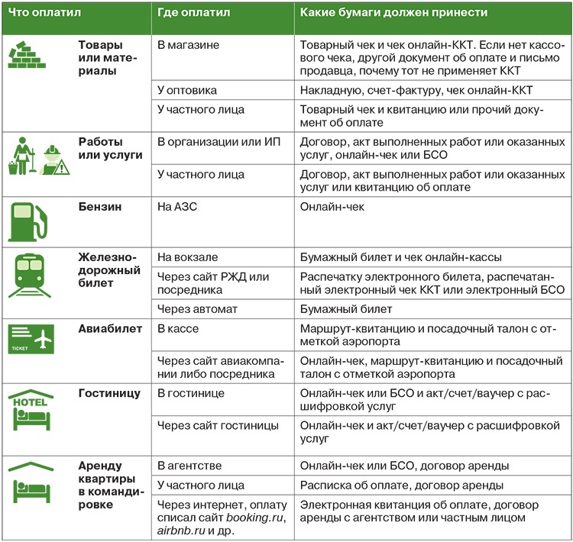

Надо ли выбивать чеки при выдаче денег под отчет
Многие бухгалтеры интересуются, нужно ли пробивать чеки при выдаче денег под отчет. А некоторые идут дальше и подумывают о покупке переносного аппарата для работников, чтобы те выбивали чеки, когда платят за гостиницу или другие услуги в командировке.
Поясним оба вопроса. На первый вопрос ответ отрицательный. При выдаче денег под отчет применять ККТ не нужно, так как эти операции не подходят под понятие расчетов из Федерального закона от 22.05.2003 № 54-ФЗ.
Второй вопрос сложнее. Некоторые инспекторы на местах разъясняют, что подотчетник должен выбить чек с признаком «расход» в момент оплаты (письмо УФНС по г. Москве от 14.06.2018 № 17-26/2/125945@). В обоснование налоговики ссылаются на новое понятие расчетов. Раньше из закона следовало, что продавец выбивал чеки при приеме или выдаче денег за реализуемые товары, выполненные работы, оказанные услуги. По новым правилам из закона убрали формулировки — реализуемых, выполненных, оказанных. Поэтому УФНС делает вывод, что компания должна применять ККТ, когда подотчетник рассчитывается наличкой за купленные товары, работы, услуги (см. разъяснения ниже). В то же время данный вывод противоречит норме в пункте 1 статьи 4.3 Закона № 54-ФЗ. В этой норме сказано, что ККТ применяет «лицо, которое осуществляет расчеты с покупателем (клиентом)». Значит, чек выбьет продавец, а работник приложит этот документ к авансовому отчету. Закон № 54-ФЗ не требует, чтобы чеки выбивали обе стороны расчетов. Поэтому подотчетник не обязан выбивать чек на расход. Это нам подтвердили в ФНС. Кроме того, вразумительное объяснение о том, что ККТ не нужна при выдаче денег подотчет, дали челябинские инспекторы.

Как подтвердить расходы на хознужды
Поясните всем подотчетникам, что чеки ККТ обязательны, чтобы подтвердить покупку. Причем допускается получить как бумажный, так и электронный чек на почту или телефон. Электронный чек подотчетник может распечатать и подтвердить расходы (письмо Минфина от 21.04.2017 № 03-01-15/24307). Рассмотрим разные ситуации, когда работник не принес документы, которые требовал бухгалтер.
Нет онлайн-чека. Это не всегда нарушение. Есть продавцы, которые вправе работать без кассы. Например, это ИП без работников, который торгует в розницу (табл. 1).

Таблица 1. Кто вправе не выдавать чеки
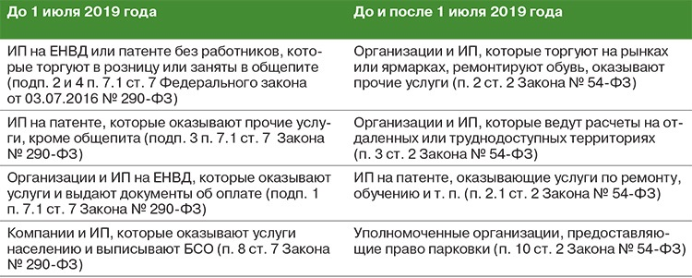
На всякий случай заранее объясните подотчетнику, чтобы он просил у продавца подтверждение, почему тот работает без ККТ. Можно взять письмо в произвольной форме, копию патента или заявление о постановке на учет на ЕНВД.
Если подотчетник приобрел материалы или принес только товарный чек и квитанцию, то отразите покупку в бухучете и книге учета на основании имеющихся документов (п. 2 ст. 346.17 НК). Подотчетник не виноват в том, что продавец нарушил закон и не выдал чек. К тому же в НК не сказано, что лишь чек ККТ подтвердит расходы. В Минфине с этим согласны (см. врезку).
Оприходовать покупку можно и без чека
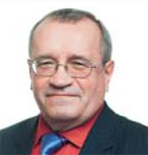
Юрий Подпорин, советник государственной гражданской службы РФ 1-го класса, Минфин России
— Упрощенцы вправе учесть в налоговой базе только документально подтвержденные расходы (п. 2 ст. 346.16 и п. 1 ст. 252 НК). При этом чеки ККТ не являются обязательными документами, чтобы принять ТМЦ к учету (ст. 9 Федерального закона от 06.12.2011 № 402-ФЗ). Если работник приложил к авансовому отчету другие бумаги со всеми обязательными реквизитами, отразите в учете покупку и без чека.
Онлайн-чек некорректный. Работник принес чек, но в нем нет нужных реквизитов, например QR-кода или ИНН продавца. Либо бухгалтер проверил чек в приложении от ФНС и увидел, что документ некорректен (см. рисунок ниже).
Принимать к учету подобный чек опасно. Проверьте остальные бумаги. Списывайте расходы, только в этих документах есть все нужные реквизиты и нет недочетов (определение Верховного суда от 09.03.2016 № 302-КГ16-450).
Если у вас есть подозрения, что работник сам напечатал или купил чек, не отражайте расходы в учете и поясните ситуацию руководителю. Пусть тот потребует от работника принести достоверные бумаги или вернуть деньги.
Вместо чека только слип. Работник расплатился картой, принес товарный чек и слип с терминала. Кассового чека нет.
Если магазин обязан применять онлайн-кассу, попросите, чтобы работник взял бумажный чек или потребовал у продавца выслать чек на e-mail. Ведь если он получил слип, наверняка продавец оформил и настоящий чек с QR-кодом.
Если же не получится, учитывайте расходы на основании товарного чека и слипа. И будьте готовы доказать, что вы подтвердили траты законно, пусть даже без чека ККТ.
Нет товарного чека. Обратная ситуация: работник прикрепил к отчету лишь чек с онлайн-ККТ. Других документов продавец ему не дал.
Вы вправе оприходовать покупку и списать расходы в базе по УСН. Ведь онлайн-кассы печатают в чеках название, количество и стоимость товаров, работ или услуг. Правда, в чеке нет подписей ответственных лиц, а это обязательный реквизит первички (ст. 9 Закона № 402-ФЗ). Но, когда вы внесете операцию в программу, она сформирует приходный ордер в электронном виде. Распечатайте документ и соберите подписи материально ответственных лиц, которые приняли и оприходовали имущество, что купил подотчетник.
Подотчетник получил наличные, а принес чек на оплату картой. Вы выдали работнику под отчет наличные из кассы. А в чеке к авансовому отчету вы увидели, что подотчетник оплачивал товар картой.
Возьмите у работника также слипы — чеки об оплате с карты (письмо Минфина от 06.04.2015 № 03-03-06/2/19106). В некоторых слипах аппараты печатают фамилию и имя владельца карты. Если за работника оплатил покупку другой человек — родственник или коллега, то расходы примите к учету. Но для подстраховки попросите приложить к авансовому отчету еще два документа — пояснительную (образец ниже) о том, почему работник не сам платил за товар, расписку владельца карты (образец ниже) о том, что подотчетник вернул ему деньги (письмо ФНС от 22.06.2011 № ЕД-4-3/9876).

Образец 1. Образец объяснительной записки (фрагмент)
Скачать образец Объяснительной записки

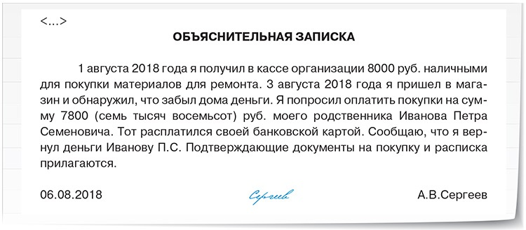

Образец 2. Образец расписки
Скачать образец Расписки

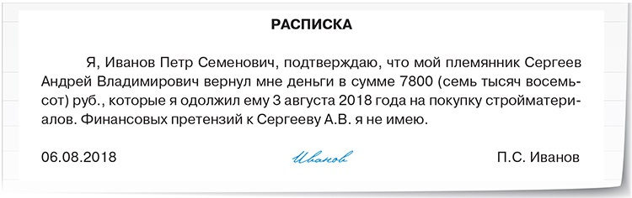
Товарный чек от частника, а расписки на оплату нет. Работник купил товары у гражданина, который не зарегистрирован как ИП. Продавец выдал подотчетнику только товарный чек. Чеки ККТ гражданин не выбивает. Некоторые налоговики требуют, чтобы подотчетник выбил чек с признаком «расход», если купил товары у частника. Если кассового аппарата у подотчетника нет, примите расходы на основе товарного чека. А при проверке поясните налоговикам, что по Закону № 54-ФЗ чеки обязательны, если организация выплачивает деньги из кассы. В вашей ситуации расчеты за товары вел подотчетный работник, покупал имущество у частного лица, поэтому кассовый аппарат никто не применял.
Расписка от частника, а документов на товар нет. Подотчетный работник приобрел товар у «физика», а тот дал ему лишь расписку. На основе расписки составьте акт закупки товара. В документе укажите название вашей компании, Ф. И. О. продавца и реквизиты купленного имущества (см. образец ниже). На будущее выдавайте работникам готовые бланки для таких случаев.

Образец 3. Акт закупки товаров у частного лица (фрагмент)
Скачать образец Закупочного акта

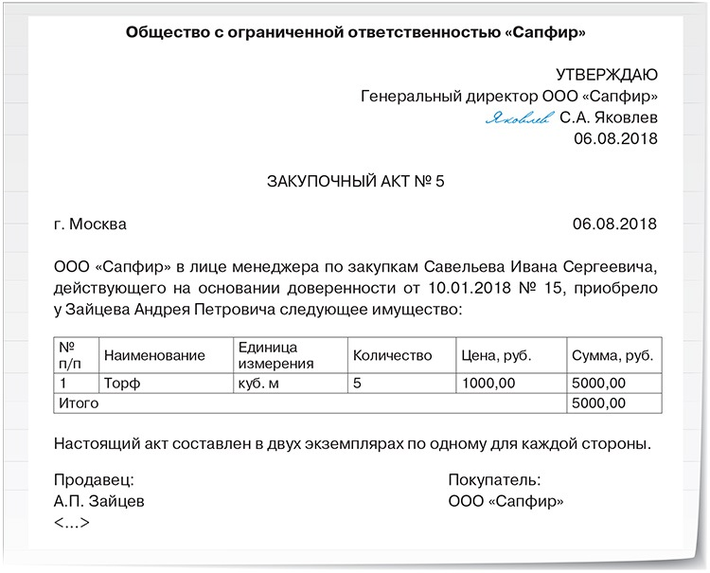

Как подтвердить расходы на командировку
С расходами на командировку также часто возникают накладки.
Работник потерял посадочный талон на самолет. Командированный сотрудник покупал билет через интернет, а к авансовому отчету, кроме распечатки, ничего не прикрепил.
Вы можете признать расходы на проезд командированного работника в этом случае. Поскольку он потерял посадочный талон, придется запросить справку о перелете из авиакомпании. В справке должны быть Ф. И. О. сотрудника, маршрут, номер рейса, номер посадочного места, стоимость билета и дата полета. Средняя цена справки — 1 тыс. руб.
Если же не хотите тратиться, будьте готовы пояснить налоговикам, что расходы на проезд вы подтвердили распечаткой билета и приказом о командировке. Минфин такую возможность не исключает (письмо от 18.12.2017 № 03-03-РЗ/84409).
Сотрудник приложил к отчету лишь чеки на бензин. Работник ездил по служебной надобности в другую местность на своем автомобиле и потратился на топливо. Отразите в учете расходы на бензин. Только попросите командированного работника составить путевой лист с маршрутом поездки (п. 7 постановления Правительства от 13.10.2008 № 749).

На заметку
Гостиницы вправе не применять ККТ до 01.01.2019, если принимают наличные и выписывают БСО (п. 8 ст. 7 Закона № 290-ФЗ). Поэтому отразите расходы на проживание, даже если работник привез только счет из гостиницы.

Сотрудник требует возместить расходы на питание. Он приложил к отчету чеки из столовой, где обедал во время поездки.
Попросите работника переделать отчет и исключить из него траты на питание. Вы их не возместите. Подотчетник получил суточные за время командировки. И предполагается, что этих сумм хватит на питание и прочие нужды.
Кстати, не облагаются НДФЛ и взносами суточные в пределах 700 руб. в день при командировках по России и 2500 руб. в день — по заграничным поездкам (п. 3 ст. 217 и п. 2 ст. 422 НК). Как начислять НДФЛ и страховые взносы со сверхнормативных суточных, смотрите в табл. 2.

Таблица 2. Новые разъяснения по НДФЛ и взносам с командировочных расходов
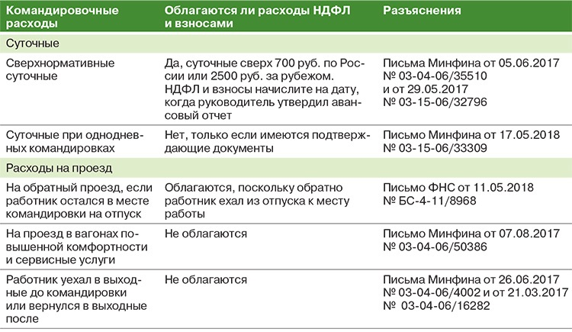
Вы вправе оприходовать любую покупку по чеку ККТ. Ведь онлайн-кассы печатают в чеках название, количество и стоимость товаров, работ или услуг. А подписи материально ответственных лиц вы соберете, когда распечатаете из программы приходный ордер на товары или материалы.

